Stan i ochrona środowiska w województwie małopolskim w 2021 r.
W porównaniu z 2020 r. zmniejszył się pobór i zużycie wody na potrzeby gospodarki narodowej i ludności. Emisja zanieczyszczeń pyłowych z zakładów szczególnie uciążliwych dla czystości powietrza wzrosła o 6,2%, a gazowych (bez CO₂) spadła o 4,7%. Odpadów wytworzonych przez zakłady było mniej o 18,8%, a odebranych lub zebranych odpadów komunalnych więcej o 4,2%.
⇩ 4,3%
Spadek zużycia wody w ujęciu rocznym

Wykorzystanie i ochrona powierzchni ziemi
Największy obszar powierzchni województwa zajmowały użytki rolne – ponad 60% gruntów

Według stanu w dniu 1 stycznia 2021 r. powierzchnia województwa wynosiła 1518,3 tys. ha (4,9% ogólnej powierzchni kraju). Powierzchnia lądowa stanowiła 98,5% powierzchni geodezyjnej. Według kierunków wykorzystania, największy obszar zajmowały użytki rolne – łącznie 914,8 tys. ha, a następnie grunty leśne oraz zadrzewione i zakrzewione – 460,6 tys. ha oraz grunty zabudowane i zurbanizowane – 103,7 tys. ha. Pozostała część powierzchni to grunty pod wodami powierzchniowymi, a także nieużytki, tereny różne oraz użytki ekologiczne.

Wykres 1. Struktura wykorzystania gruntów według ewidencji geodezyjnej
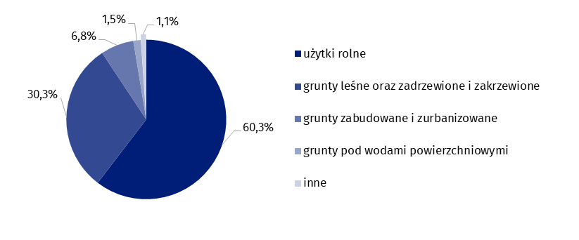
Stan w dniu 1 stycznia 2021 r.
W końcu 2021 r. tereny wiejskie zajmowały łącznie obszar 1352,4 tys. ha, tj. 89,1% powierzchni województwa, a tereny miejskie – 165,9 tys. ha (pozostałe 10,9%).
W ciągu roku z produkcji rolniczej i leśnej wyłączono 546 ha gruntów rolnych i leśnych, w tym 525 ha gruntów rolnych i 21 ha gruntów leśnych. Grunty te przeznaczono głównie na tereny osiedlowe – 357 ha (281 ha rok wcześniej). Powierzchnia gruntów zdewastowanych i zdegradowanych wymagających zagospodarowania i rekultywacji według stanu w dniu 31 grudnia 2021 r. wynosiła 2021 ha, tj. o 5,9% mniej niż przed rokiem. W ciągu 12 miesięcy zrekultywowano i zagospodarowano łącznie 154 ha, w tym na cele rolnicze – 81 ha, a na cele leśne – 18 ha. Jednocześnie odnotowano 1314 pożarów upraw rolnych, łąk i rżysk oraz nieużytków (o 54,2% mniej niż przed rokiem), które objęły łącznie powierzchnię 287 ha (o 71,8% mniejszą niż w 2020 r.).

Pobór i zużycie wody
Pobór wody na potrzeby gospodarki narodowej i ludności wyniósł 437,8 hm³, tj. 4,7% wielkości krajowej i był mniejszy o 3,5% niż rok wcześniej. Najwięcej wody pobrano z ujęć własnych na cele produkcyjne – 217,1 hm³ (49,6%), a następnie do eksploatacji sieci wodociągowej (pobór wody na ujęciach przed wtłoczeniem do sieci) – 170,0 hm³ (38,8%), a także do napełniania i uzupełniania stawów rybnych – 50,7 hm³ (11,6%).
Ponad 41% poboru wody miało miejsce w powiecie krakowskim
W omawianym okresie największy pobór wody miał miejsce w powiecie krakowskim 180,6 hm³ (41,3% poboru wody w województwie). Najmniej wody pobrano w powiecie dąbrowskim – 1,0 hm³ (0,2% poboru wody w województwie).
W powiecie krakowskim największy udział w poborze wody przypadał na cele produkcyjne (92,3%), podczas gdy w Krakowie wiązał się przede wszystkim z eksploatacją sieci wodociągowej (86,3%).
W ciągu roku zużyto 387,3 hm³ wody, tj. 4,4% wielkości krajowej. Było to o 4,3% mniej w porównaniu z 2020 r. Przemysł zużył 213,7 hm³ (55,2%) wody, w tym 97,0% przeznaczono na cele produkcyjne. Ponadto, w ramach eksploatacji sieci wodociągowej zużyto 123,0 hm³ (31,7% ogólnego zużycia wody), a do napełniania i uzupełniania stawów rybnych – 50,7 hm³ (pozostałe 13,1%).

Ścieki
Do wód powierzchniowych lub do ziemi odprowadzono 434,6 hm³ ścieków przemysłowych i komunalnych (tj. 5,6% wielkości krajowej). Było to mniej o 2,8% niż w 2020 r. Udział ścieków odprowadzonych bezpośrednio z zakładów (318,6 hm³) wyniósł 73,3%, podczas gdy pozostałą część stanowiły ścieki komunalne. Z ogólnej ilości ścieków odprowadzonych do wód lub do ziemi 60,6% (263,2 hm³) wymagało oczyszczania, w tym prawie połowa została oczyszczona mechanicznie, a ponad jedna trzecia – z podwyższonym usuwaniem biogenów.
Najwięcej ścieków wymagających oczyszczania odprowadzono do wód lub do ziemi w powiecie olkuskim – 43,3% ogólnej ich ilości
Najwięcej ścieków wymagających oczyszczania odprowadzono do wód lub do ziemi w powiecie olkuskim – 43,3% udziału w wielkości wojewódzkiej, natomiast najmniej tego typu ścieków odnotowano w powiecie proszowickim (0,2% ogólnej ich ilości).
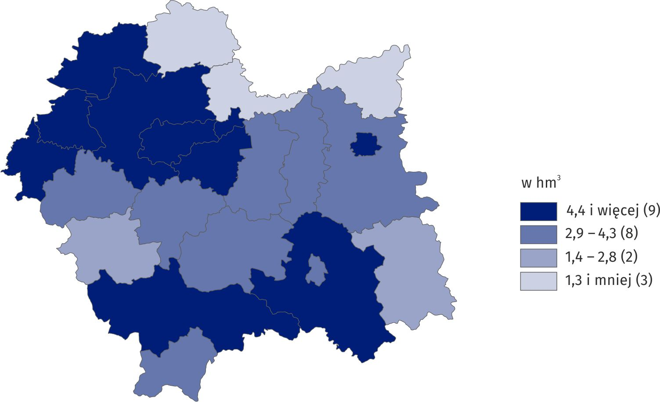
Mapa 1. Ścieki przemysłowe i komunalne wymagające oczyszczania odprowadzone do wód lub do ziemi według powiatów w 2021 r.
W końcu 2021 r. w województwie działało 313 oczyszczalni ścieków (przemysłowych i komunalnych). W odniesieniu do roku poprzedniego liczba przemysłowych oczyszczalni ścieków wzrosła o 5 do 68, natomiast komunalnych spadła o 2 do 245. Wśród przemysłowych oczyszczalni ścieków można było wyróżnić 41 oczyszczalni biologicznych, 18 – mechanicznych, 6 – chemicznych i 3 z podwyższonym usuwaniem biogenów.
Działało 313 oczyszczalni ścieków
Spośród 245 oczyszczalni komunalnych 174 to oczyszczalnie typu biologicznego, a 71 to oczyszczalnie z podwyższonym usuwaniem biogenów. Udział ludności obsługiwanej przez oczyszczalnie ścieków wyniósł 68,1%, przy czym w miastach 92,9%, a na wsi 45,3%. Rok wcześniej udział ten wynosił 67,5% (w miastach 92,8%, a na wsi 44,1%).

Zanieczyszczenie i ochrona powietrza
Liczba zakładów szczególnie uciążliwych dla czystości powietrza wyniosła 144
W końcu omawianego roku na terenie województwa działały 144 zakłady szczególnie uciążliwe dla czystości powietrza (w 2020 r. – 145), tj. 7,8% ogólnej liczby tego typu zakładów w Polsce. Większość z nich, tj. 84 zakłady posiadały urządzenia do redukcji zanieczyszczeń pyłowych, natomiast 30 było wyposażonych w urządzenia do redukcji zanieczyszczeń gazowych.
Emisja zanieczyszczeń pyłowych i gazowych z zakładów szczególnie uciążliwych dla czystości powietrza wyniosła w ciągu roku łącznie 63,0 tys. t (bez CO₂). W ciągu ostatnich dwóch lat wzrosła emisja zanieczyszczeń pyłowych o 6,2%, podczas gdy emisja zanieczyszczeń gazowych (bez CO₂) zmniejszyła się o 4,7%.
Zakłady szczególnie uciążliwe dla czystości powietrza wyemitowały 1,2 tys. t zanieczyszczeń pyłowych (0,1 t na 1 km² powierzchni, podobnie jak w kraju), co stanowiło 5,2% krajowej emisji pyłów z tego typu zakładów, a także 61,8 tys. t zanieczyszczeń gazowych (bez CO₂), tj. 5,6% wielkości krajowej (4,1 t na 1 km² powierzchni województwa, 3,5 t – w Polsce).
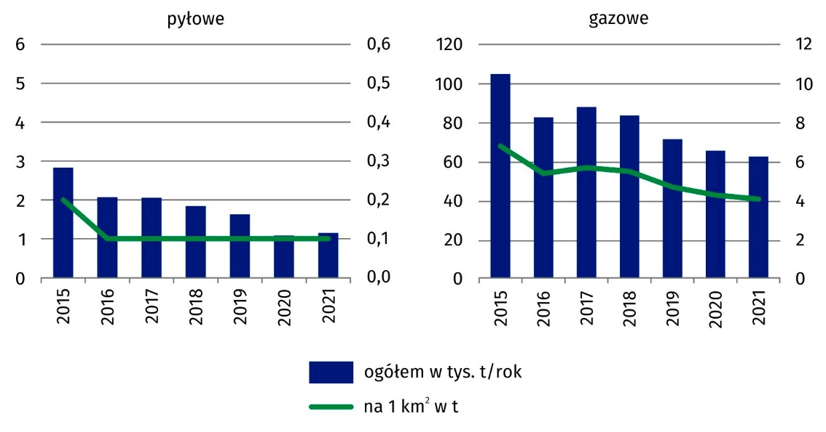
Wykres 2. Emisja zanieczyszczeń powietrza z zakładów szczególnie uciążliwych
Najwięcej zanieczyszczeń pyłowych w województwie odnotowano w Tarnowie

Wśród powiatów najwięcej zanieczyszczeń pyłowych wyemitowano w Tarnowie – 0,3 tys. (22,4% emisji wojewódzkiej). Jednocześnie największą ilość zanieczyszczeń gazowych (bez CO₂) wyemitowano w powiecie oświęcimskim – 47,8% emisji wojewódzkiej.
W urządzeniach do redukcji zanieczyszczeń powietrza zatrzymano i zneutralizowano 569,7 tys. t zanieczyszczeń pyłowych, tj. 99,8% zanieczyszczeń pyłowych wytworzonych oraz 95,8 tys. t zanieczyszczeń gazowych, tj. 60,8% zanieczyszczeń gazowych wytworzonych (bez CO₂). Stopień redukcji wytworzonych zanieczyszczeń pyłowych w latach 2015–2021 utrzymywał się na poziomie 99,6% – 99,8%, a w przypadku zanieczyszczeń gazowych (bez CO₂) wahał się w granicach od 51,1% do 60,8%.

Ochrona przyrody i różnorodności biologicznej
Obszary prawnie chronione zajmowały 8,0% powierzchni chronionej w Polsce

Obszary prawnie chronione w końcu roku zajmowały łącznie 806,4 tys. ha, co stanowiło 53,1% powierzchni ogólnej województwa i 8,0% powierzchni chronionej w Polsce. W odniesieniu do stanu z 2020 r. powierzchnia obszarów prawnie chronionych w województwie nieco wzrosła.
Wśród form ochrony przyrody dominowały obszary chronionego krajobrazu (572,2 tys. ha, tj. 71,0% areału chronionego), jak również parki krajobrazowe (177,4 tys. ha, tj. 22,0% areału chronionego). Parki narodowe o łącznej powierzchni 38,0 tys. ha stanowiły 4,7% powierzchni prawnie chronionej województwa.
W podziale terytorialnym najwięcej obszarów chronionych odnotowano w powiecie nowotarskim – 135,0 tys. ha.
Największy udział obszarów chronionych w powierzchni ogółem wystąpił w powiecie tatrzańskim (92,6%), natomiast relatywnie najmniej obszarów tego typu posiadało miasto Tarnów (0,1%). W stolicy województwa obszary prawnie chronione zajmowały 4,9 tys. ha i stanowiły 14,9% powierzchni miasta.
W omawianym roku na 1 mieszkańca województwa przypadało 2,4 tys. m² powierzchni obszarów prawnie chronionych, przy czym najwięcej w powiecie miechowskim – 12,1 tys. m².

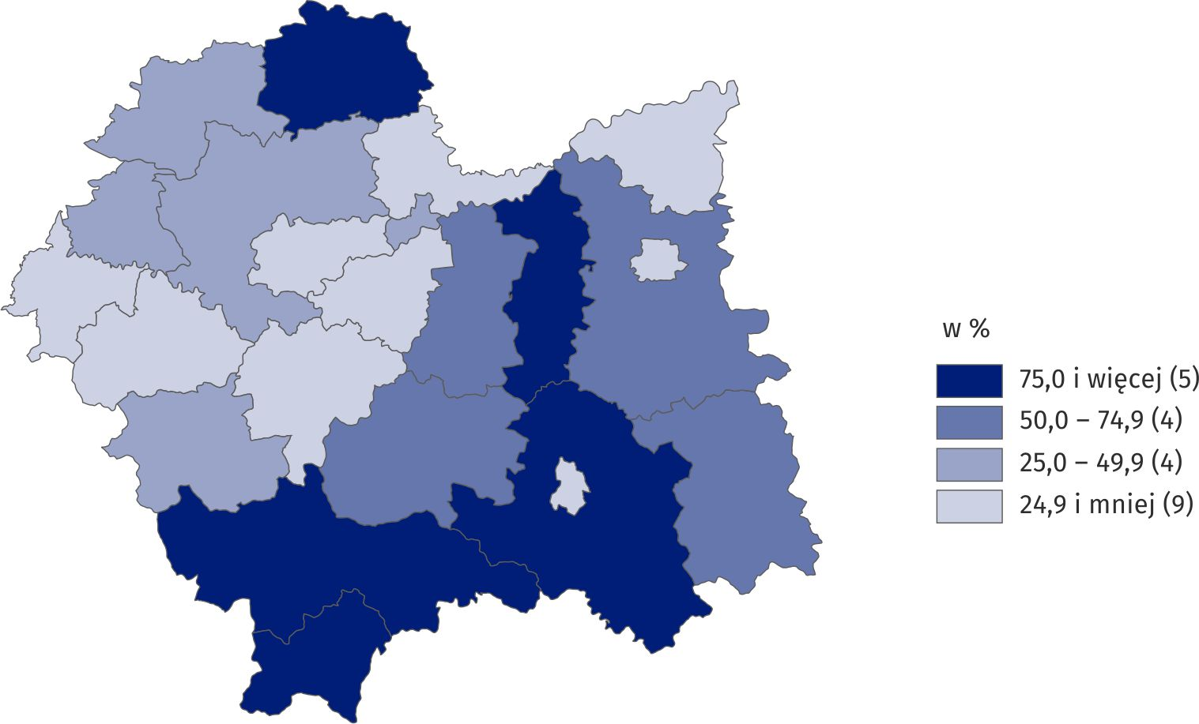
Mapa 2. Powierzchnia obszarów prawnie chronionych w powierzchni ogółem według powiatów w 2021 r.
Liczba pomników przyrody w końcu roku wyniosła 2227, z czego 76,4% stanowiły pojedyncze drzewa w liczbie 1701. W województwie znajdowało się 6,4% ogólnej liczby pomników przyrody w kraju. Inne formy ochrony przyrody, które występowały na terenie województwa to: 79 stanowisk dokumentacyjnych, 49 użytków ekologicznych i 8 zespołów przyrodniczo-krajobrazowych.
Ochroną objętych było 86 rezerwatów przyrody o łącznej powierzchni 3522,3 ha. Pod ścisłą ochroną znajdowało się 507,0 ha, czyli 14,4% powierzchni rezerwatów. Najliczniejsze były rezerwaty chroniące ekosystemy leśne (44) o łącznej powierzchni 2154,4 ha. Przeciętna powierzchnia rezerwatu przyrody wyniosła 41,0 ha, przy czym najmniejsze były rezerwaty stepowe (średnio 4,8 ha), a największe torfowiskowe (1 obiekt – 114,7 ha). Średnia powierzchnia rezerwatów leśnych wynosiła 49,0 ha.

Odpady
W końcu 2021 r. ogólna ilość odpadów (z wyłączeniem odpadów komunalnych) dotychczas składowanych (nagromadzonych) w obiektach własnych wyniosła 123,1 mln t, tj. 6,8% wielkości krajowej. Było to o 0,1% mniej niż w roku poprzednim.
Średnio na 1 km² powierzchni województwa nagromadzono 8,1 tys. t odpadów przemysłowych

Na 1 km² powierzchni województwa przypadało 8,1 tys. t odpadów, w tym najwięcej w Krakowie – 100,9 tys. t/km². Prawie połowa (49,8%) wojewódzkiej ilości odpadów nagromadzonych w środowisku oraz 38,5% odpadów wytworzonych w ciągu roku koncentrowało się w 7 miastach, takich jak: Kraków, Trzebinia, Libiąż, Oświęcim, Alwernia, Bukowno i Tarnów.
W 2021 r. 129 zakładów (objętych badaniem) wytworzyło 4,3 mln t odpadów (4,0% wielkości krajowej), tj. o 18,8% mniej niż w 2020 r. Liczba zakładów wzrosła o 4 w ujęciu rocznym. Odpady przekazane innym odbiorcom stanowiły nieco ponad połowę, tj. 50,2% wszystkich odpadów wytworzonych w ciągu roku. Ponadto 44,2% odpadów poddano odzyskowi, 5,0% unieszkodliwiono, a 0,6% zmagazynowano czasowo.
Na 1 mieszkańca przypadało 345,4 kg odpadów komunalnych odebranych lub zebranych w ciągu roku
W analizowanym roku odebrano lub zebrano (wytworzono) 1177,4 tys. t odpadów komunalnych, czyli o 4,2% więcej w porównaniu z poprzednim rokiem. Na 1 mieszkańca województwa przypadało 345,4 kg odebranych lub zebranych odpadów komunalnych w ciągu roku (w kraju 358,3 kg), w tym z gospodarstw domowych – 308,2 kg (w Polsce – 307,4 kg).
Ilość odpadów komunalnych zmieszanych odebranych lub zebranych wyniosła 693,8 tys. t, tj. 8,4% wielkości krajowej. Z ogólnej ilości wyżej wymienionych odpadów komunalnych (bez wyselekcjonowanych) 85,0% pochodziło z gospodarstw domowych, a 15,0% z pozostałych źródeł. Jednocześnie odebrano 2476,4 dam³ nieczystości ciekłych (ścieków bytowych).
Ponad 40% ogólnej ilości odebranych lub zebranych (wytworzonych) odpadów komunalnych stanowiły odpady zebrane selektywnie. Największą część odpadów zebranych selektywnie stanowiły odpady biodegradowalne (31,1%), a następnie odpady wielkogabarytowe, szkło, zmieszane odpady opakowaniowe, tworzywa sztuczne oraz papier i tektura. Ilość odpadów komunalnych odebranych lub zebranych selektywnie była większa o 7,6% niż w 2020 r.

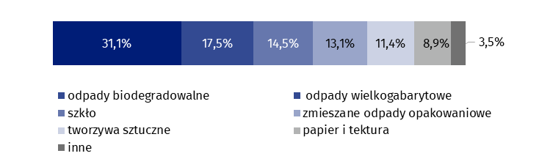
Wykres 3. Struktura odpadów komunalnych zebranych selektywnie w 2021 r.
Jednym z podstawowych sposobów unieszkodliwiania odpadów komunalnych jest w dalszym ciągu ich deponowanie na składowiskach. W 2021 r. masa zebranych odpadów komunalnych przeznaczonych do składowania wyniosła 349,2 tys. t (rok wcześniej 331,3 tys. t).
W ciągu roku zlikwidowano 1580 „dzikich wysypisk”, skąd zebrano 1,9 tys. t odpadów komunalnych
W końcu roku było 14 czynnych kontrolowanych składowisk zajmujących powierzchnię 86,0 ha (w tym 25,3 ha powierzchni zrekultywowanej) oraz 93 nielegalne wysypiska odpadów o łącznej powierzchni 0,7 ha. W ciągu roku podczas likwidacji 1580 „dzikich wysypisk” zebrano 1,9 tys. t odpadów komunalnych. W Krakowie według stanu w końcu omawianego roku znajdowało się jedno czynne składowisko o powierzchni 25,0 ha (w tym 10,8 ha zrekultywowano), na którym unieszkodliwiane są odpady komunalne. W stolicy województwa w ciągu roku podczas likwidacji 778 nielegalnych wysypisk zebrano 0,8 tys. t odpadów komunalnych.

Nakłady na środki trwałe na ochronę środowiska i gospodarkę wodną
Nakłady na ochronę środowiska spadły o 4,5% w skali roku
Nakłady na środki trwałe służące ochronie środowiska wyniosły 819,6 mln zł (w cenach bieżących), co stanowiło 6,6% nakładów w Polsce poniesionych na ten cel. W porównaniu z 2020 r. spadły one o 4,5%. Najwięcej środków finansowych 406,6 mln zł (tj. 49,6%) przeznaczono na gospodarkę ściekową i ochronę wód. Na ochronę powietrza atmosferycznego i klimatu wydatkowano 207,3 mln zł, tj. 25,3% nakładów.
Nakłady na środki trwałe służące gospodarce wodnej wyniosły 264,4 mln zł (8,1% wielkości krajowej), co oznacza wzrost w odniesieniu do poprzedniego roku o 25,4%. Największy udział w ogólnej kwocie nakładów miały środki przeznaczone na ujęcia i doprowadzenia wody 46,2% nakładów.
Nakłady na gospodarkę wodną zwiększyły się o 25,4% w ujęciu rocznym

Podstawowym źródłem finansowania nakładów na ochronę środowiska były środki własne w wysokości 446,4 mln zł, tj. 54,5% ogólnej wielkości nakładów, a także środki z zagranicy – 141,3 mln zł (17,2%) oraz fundusze ekologiczne – 123,6 mln zł (15,1%). Na gospodarkę wodną najwięcej przeznaczono ze środków własnych – 131,1 mln zł, tj. 49,6% ogólnej kwoty nakładów. Środki z zagranicy zamknęły się w kwocie 111,4 mln zł, co stanowiło 42,1% ogółu nakładów.
W przypadku cytowania danych Głównego Urzędu Statystycznego prosimy o zamieszczenie informacji: „Źródło danych GUS”, a w przypadku publikowania obliczeń dokonanych na danych opublikowanych przez GUS prosimy o zamieszczenie informacji: „Opracowanie własne na podstawie danych GUS”.

Opracowanie merytoryczne:  Urząd Statystyczny w Krakowie  Dyrektor Agnieszka Szlubowska  Tel: 12 420 40 50 |  | Rozpowszechnianie:  Informatorium statystyczne  Tel: 12 36 10 151
  krakow.stat.gov.pl |   @Krakow_STAT |  |   @uskrk
Powiązane opracowania
Ochrona środowiska w 2021 r.
Ekonomiczne aspekty ochrony środowiska w 2020 r.
Stan i ochrona środowiska w województwie małopolskim w 2020 r.
Temat dostępny w bazach danych
Bank Danych Lokalnych → Stan i ochrona środowiska
Ważniejsze pojęcia dostępne w słowniku
Emisja zanieczyszczeń powietrza
Formy ochrony przyrody
Grunty pod wodami
Grunty zadrzewione i zakrzewione
Grunty zdegradowane
Grunty zdewastowane
Ochrona przyrody
Oczyszczalnia ścieków

